今晚22:00《这就是中国》听张维为谈谈中国软实力的崛起

[这就是中国](javascript:void(0);)

**这就是中国**

微信号 mhshHome

功能介绍 东方卫视《这就是中国》节目官方账号 每周一晚22:00东方卫视播出

2023-03-06[原文](https://mp.weixin.qq.com/s?__biz=MzA5NTI5ODk3NA==&mid=2651181303&idx=1&sn=533d6172654eba9c5712f4949b83d1a4&chksm=56849ff6632451e67842f4ede08da56d3dc7d94ca32db7ab02e81b253ba7ff4ffbcf2acb5a39&scene=27#wechat_redirect&cpage=73) 发表于

收录于合集

点击上方“蓝字”，发现更多精彩。

**让我们一起读懂中国，读懂世界**

**今晚22:00**

**东方卫视《这就是中国》（178期）**

**主题“中国软实力的崛起”**

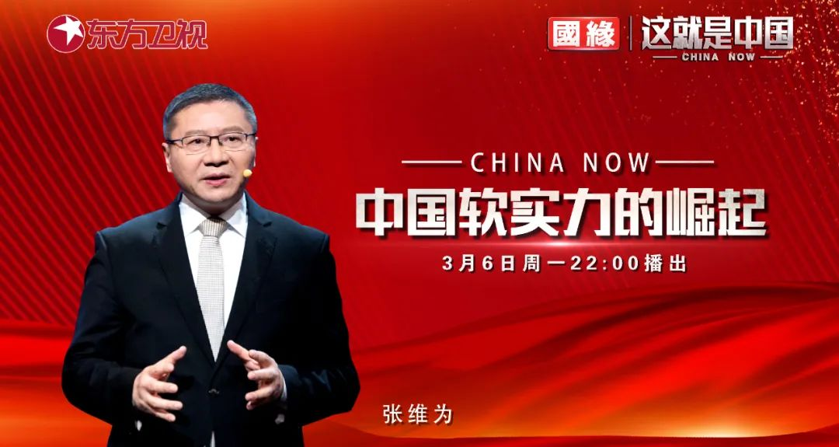

复旦大学中国研究院院长张维为教授将携手复旦大学中国研究院副院长范勇鹏教授，带领观众了解中国软实力崛起的过程与影响。

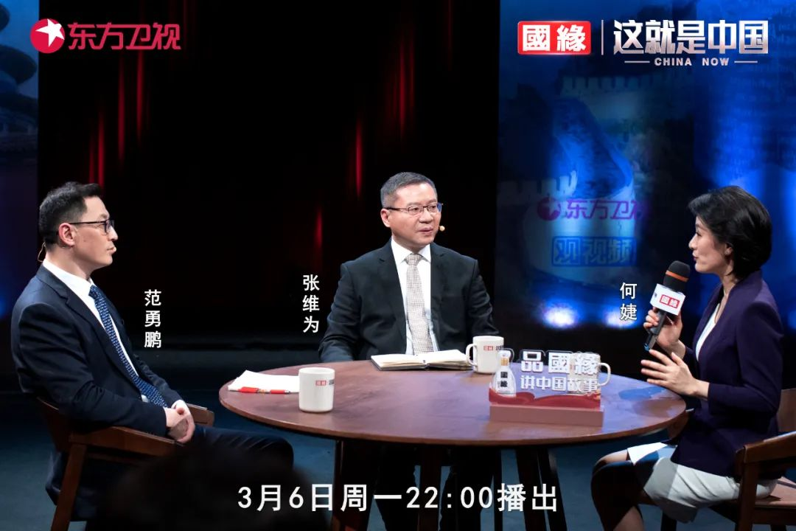

“《流浪地球2》传递的中国精神太令人感动和震撼，它是超越国界、代表未来的，也就是我经常讲的崛起的中国正在重新界定什么叫现代化，什么叫现代性。片中的金句展示的是中国人的价值观，是超越西方自由主义价值观的，中华民族就靠这种精神力量延续下来的，新中国就是靠这种精神力量迅速崛起的。”“中国视频及网络产品爆火的情况在世界许多地方发生。Tik Tok（抖音）已经横扫全球，在大部分国家，包括西方国家这几乎都是最受欢迎的短视频APP。《原神》现在是许多国家手游排行冠军，不久前我们在节目中讨论中国年轻人如何推动中国文化走出去，提到了《原神》的美术水准令很多老外爱不释手，一下子引起了网上的热烈讨论。这些年国际上最火的无人机是大疆无人机，它已经独占全球70%到80%的市场份额，根据一个民调，它是美国年轻男性最喜欢得到的圣诞礼物。”张维为教授将讲述中国的软实力是由什么构建的、中国软实力崛起体现在哪些方面，以及中国软实力崛起背后的中国精神与中国价值。

“近年来，我们中国人越来越自信了，有了这种自信心态，讲出来的中国故事就不一样。第一就是发自内心，我们就不勉强、不刻意，是从容自然，讲出来的话就更加可信。第二我们不再刻意地去为别人讲故事，而是讲自己想讲的故事。郭帆导演在采访里边说，《流浪地球》首先就是要讲给中国人听。其实讲给自己听的故事才能够真正地打动别人，这也给我们一个启示，就是我们的对外文化传播，要逐渐地走出“内外有别”的模式，内外宣要有机地融合，要能实现由内而外的这种本色呈现和自信流淌。”范勇鹏教授将解析中国软实力上升的三大具体原因。

圆桌讨论环节，张维为教授和范勇鹏教授还将解答“怎样的形式有助于国家软实力输出”等观众问题。今晚22:00敬请锁定东方卫视，和张维为、范勇鹏一起谈谈中国软实力的崛起。

**讲中国故事，讲我们的故事**

**东方卫视《这就是中国》**

**每周一晚22:00**

**点击下方名片关注公众号**

**解锁更多精彩内容**



### 精选留言

用户设置不下载评论